ПРАЙС – ЛИСТ от 17 января 2011 г.
N п/п | Внешний вид | Наименование продукции | ГОСТ | Кол-во в поддоне (шт.) | Кол-во в вагоне  (тыс.шт.) | Стоимость  1 тыс. шт.  в рублях РФ  без НДС
1 | 250x120x138 мм 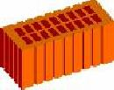 F-25 | Камень керамический  пустотелый (двойной)  М 150 | 530-2007 | 180 | 10,8 | 7 294
2 | 250х120х88 мм 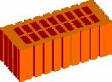  F-25 | Кирпич утолщённый  пустотелый (полуторный)  М 150 | 530-2007 | 270 | 16,2 | 4 333
3 | 250х120х65 мм   F-25 | Кирпич обыкновенный пустотелый  М 150 | 530-2007 | 350 | 21,0 | 3 477
4 | 250x120x65 мм   F-35 | Кирпич лицевой  пустотелый  М 150 | 530-2007 | 350 | 21,0 | 4 293
5 | 250x120x88 мм 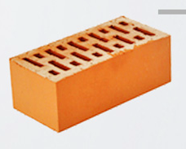  F-35 | Кирпич лицевой  пустотелый утолщенный  М 150 | 530-2007 | 270 | 16,2 | 6 250
6 | 250x120x65 мм   F-25 | Кирпич обыкновенный полнотелый цех 1  М 200 | 530-2007 | 330 | 18,48 | 6 275
7 | 250x120x65 мм  F-25 | Кирпич обыкновенный полнотелый  М 200 | 530-2007 | 330 | 18,48 | 5 844
8 | 250x250x88 мм   F-25 | Камень укрупнённый  с горизонтальными пустотами  (блоки перегородочные) | 1160-99 | 150 | 9,3 | 9 122
Стоимость железнодорожного тарифа до пограничной станции (Заольша, Езерище) и таможенных услуг составляет 10 000 руб. РФ.
Стоимость одного поддона – 150 руб. РФ
Информацию по интересующим Вас вопросам Вы можете получить по следующим телефонам: (10375212),23-27-27,23-10-36,23-11-44

